Пәні: жаратылыстану  Сынып: 3 Б  Күні: 4.10.2018  Сабақтың тақырыбы:Өсімдіктерді қорғаймыз! |  | Мектеп: №27  Мұғалімнің аты-жөні: Өтепова А.Т  Қатысқандар саны:  Қатыспағандар саны:
Оқу мақсаты | 3.2.1.5
Сабақ мақсаттары | Барлық оқушылар: Қызыл кітаппта жойылып бара жатқан және қорғауға алынған жануарлар мен өсімдіктер туралы жазылатынын түсінеді.  Көпшілік оқушылар: Қызыл кітапқа енген өсімдіктерді айтып көрсетеді.  Кейбір оқушылар:Өсімдіктерді қорғауға адам жасап жатқан шаралар туралы ой қозғайды.
Бағалау критерийлері | Қызыл кітап туралы түсінік алады.  Өсімдік пен адам арасындағы байланысты анықтайды  Өсімдіктердің алуан түрлілігі жөнінде білім жинақтайды  Өсімдіктердің табиғаттағы орнын анықтап,маңызын ұғынады
Тілдік мақсат | Сирек кездесетін өсімдіктер  Жойылып бара жатқан өсімдіктер  Қазақстанның Қызыл кітабы
АКТ қолдану дағдысы | Слайд, kahoot программасы, видео
Алдыңғы меңгерілген білім | Өсімдік әлемінің досы мен дұшпаны
Сабақтың жоспарланған кезеңдері | Сабақтың жоспарланған іс-әрекет |  |  | Ресурстар
Сабақтың басы  5 мин  Сабақтың ортасы  30 мин | Білу және түсіну  Ширату  Қол.Бас.Жүрек.  -Балалар, бүгінгі сабақта бізге 3 көмекші қажет болады. Олар:бас, қол, жүрек  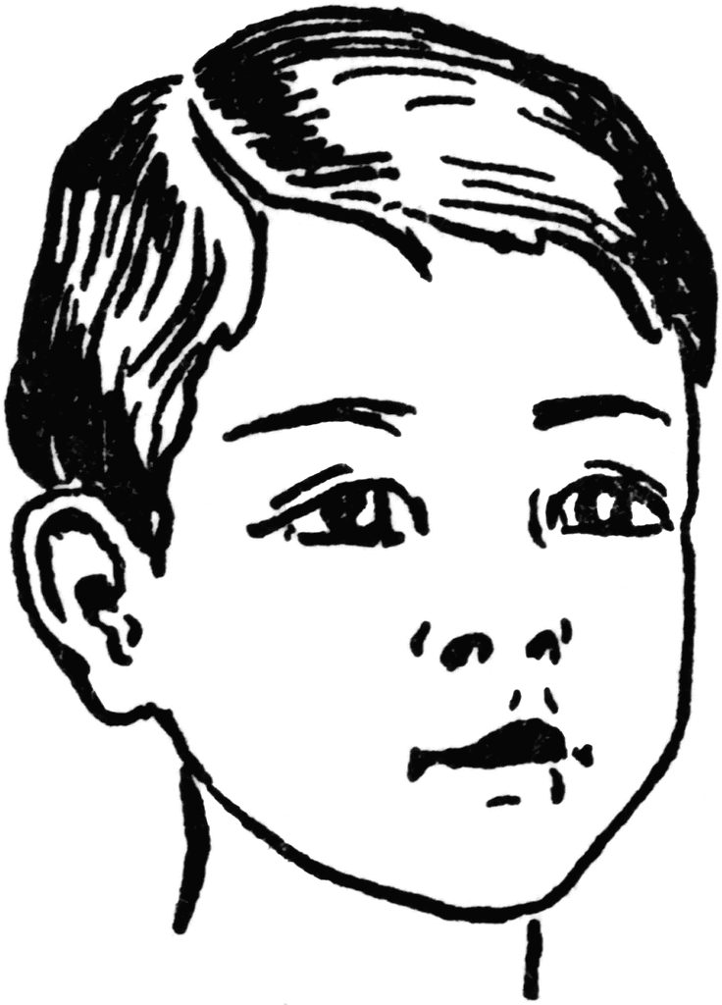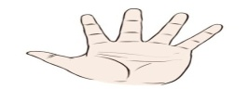  Мынау менің-басым, бәрін осы басқарған, Мынау менің-қолым, барлық істі атқарған, Мынау менің-жүрегім, бәрі осыдан басталған.  Топтастыру  1-топ: Орман  2- топ: Шөл  3-топ: Дала  4-топ: Суқойма  Өткенді пысықтау Kahoot  Талқыла Суретпен жұмыс  (Ж) Ойлан  - Мұндай өсімдіктер біздің өлкемізде өсе ме?  -Ғаламшарымыздағы барлық өсімдік жойылып кетсе, не болады?  Қызыл кітап туралы мәлімет беру  Мұқабасы қызыл түсті  -Қазақстан Республикасының қызыл кітабы 1978 жылы шығарыла бастаған .  Қызыл кітаптың беттерінің түстеріне тоқталып кету  - Қызыл түс қауіп, сақтанудың белгісі.  - Қызыл кітап не үшін керек деп ойлайсың? (Оқушылардың жауабы тыңдалады).  - Қызыл кітап – қауіптің дабылы және тірі табиғатты сақтау үшін күрестің нышаны.  «Қызыл кітап» деген сөз тіркесі ғылымға 1966 жылдан бастап енді. Осындағы «қызыл» деген сөз «қауіп төніп тұр» деген адамзат баласына ескерту ұғымын білдіреді. «Қызыл кітаптарға» жер бетінде жойылып кету қаупі төнген және сирек кездесетін өсімдіктер мен жануарлардың түрлері тіркеліп, ондай түрлерді сақтап қалудың және қорғаудың қажеттігі ерекше атап көрсетіледі. Әрбір «Қызыл кітап» шығарылу дәрежесіне сәйкес ең қажетті мемлекеттік құжат болып саналады.  «Миға шабыул» әдісі  1.Өсімдіктерсіз жер бетін елестету/олардың азайып бара жатқандығы жөнінде естеріне саламын/  2.Не үшін жануарлар мен өсімдіктер азаюда?  3. «Қызыл кітап» деген не? Не үшін керек?  4.Неге оның түсі қызыл, неге сары емес, неге жасыл емес?  5.Ол туралы не біліп келдіңдер?  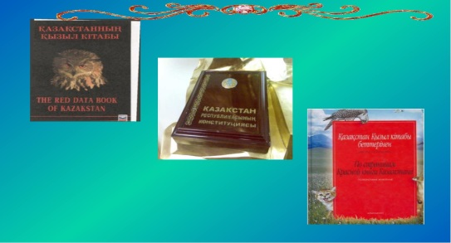  Бейнетаныстырылым  Халықаралық Табиғатты Қорғау Одағы 1948 жылы кеудесінде жаны бар тіршілікті қорғауды қолға алды. Бір жылдан соң, сирек кездесетін түрлерді қорғайтын комиссия құрылды. Комиссияның қызметі жойылып кетудің аз - ақ алдында тұрған өсімдіктер мен жануарларды зерттеп, зерделеп, қорғауға алу еді. Және оларды бір кітапқа топтастыру болатын. Комиссия төрағасы Питер Скотт адамдардың қып - қызыл түске назар салып, сәл де болса ойлануы үшін тізімді "Қызыл кітап" деп атауды ұсынды. Ең алғашқы Қызыл кітап 1963 жылы жарық көрді. Бұл адамзаттың табиғатты қорғау үшін жасаған алғашқы қадамдарының бірі болатын.  Қызыл түс әу бастан қауіптің белгісі. Қызыл кітап өмірлері қыл үстінде тұрған тіршілік иелерінің төлқұжаты істетті.  Қызыл кітапқа енген тіршілік түрлері жойылып бара жатқан түр, сирек кездесетін түр, қысқартылып бара жатқан түр, анықталмаған түр, қайтып қалпына келе жатқан түр деп бөлінеді.  Қызыл кітаптың ішінде Қара кітап бар. Немесе қара тізім. Жер бетінен мүлде құрып, жойылып кеткен тіршілік иелері осы кітапта хатталып қалған.  Оқулықпен жұмыс  -Оқулық беттерінентізбектей оқытамын.  -Әр оқушы бір сөйлемнен оқып шығады  Дескриптор:  Өсімдіктер мен жануарлар «Қызыл кітабымен»танысып біледі. Қызыл кітаппта жойылып бара жатқан және қорғауға алынған жануарлар мен өсімдіктер туралы жазылатынын түсінеді  (Ж) Зертте  Берілген парақшалардың жиегін Қызыл кітаптың бетшелеріне сәйкес бояңыз  1.Біз енді көре алмайтын өсімдіктің түрлері  2.Аса сирек кездесетін және жойылып бара жатқан өсімдіктер  3.Саны күрт азайып бара жатқан өсімдіктер  4. Бұрыннан саны аз өсімдіктер  5. Жойылмай аман қалған өсімдіктер  Жауаптары  Қара түсті беттерде біз енді ешқашан көре алмайтын өсімдік түрлерінің тізімі жазылған Олар жер бетінен мүлдем жойылған  Қызыл түсті беттерде - аса сирек кездесетін және жойылу қаупі бар өсімдіктер жазылған .  Сары түсті беттерде саны жағынан күрт азайып бара жатқан өсімдіктер жазылған  Ақ түсті беттерде саны бұрыннан аз өсімдіктер тізімі жазылған  Жасыл түсті беттерде жойылмай, аман қалған өсімдіктер  (Т) Жедел хат  Сен білесің бе?  Халықаралық Қызыл кітап бар. ОЛ Швейцариядағы Морж қаласында сақтаулы тұр.  1- топ: "Фишбоун "  1. Неліктен Қызыл кітап қызыл түсті және беттерінің түсі әртүрлі?  2.Не себепті кейбір өсімдіктер Қызыл кітапқа енгізілген?  2-топ: Синквейн  3-топ: Шатасқан әріптер  4-топ: Сұхбат  Дәптермен жұмыс  Экологиялық ережелер құрастыру  - Қазақстан Республикасының «Қоршаған ортаны қорғау Заңы» бар. Сол Заңның38 бабында Табиғатты қорғау, оны таза ұстау – әр адамның міндеті делінген. Демек, оқушылар, келешекті көркейтетін сендерсіңдер! Олай болса, айналамызды көгалдандыруға қатысайық. Табиғатты қорғаңдар! Өсімдіктерді көбірек өсіріңдер!  Таза болса – табиғат, аман болар - адамзат! |  |  | Суреттер  Интерактивті  тақтаның көмегімен  кластерді қолдану  Суреттер  АКТ  Оқулық  АКТ  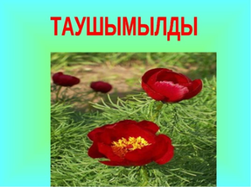  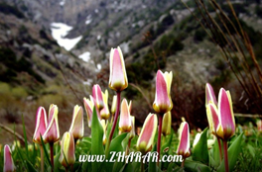  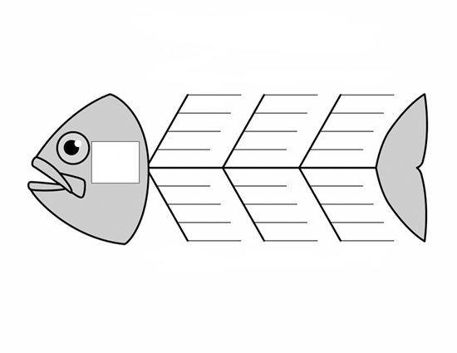  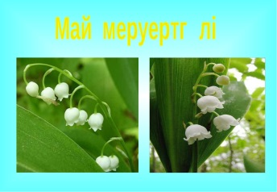  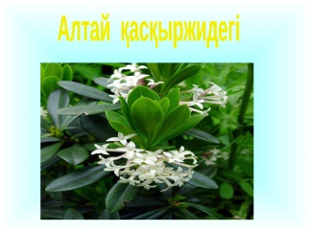  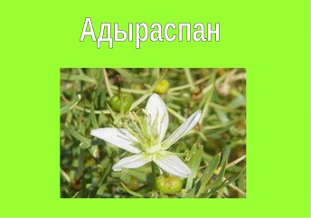
Сабақтың соңы  5 мин | - Бағалау:Бағалау критерийлері арқылы оқушыларды бағалаймын  Үйге тапсырма: Атырау облысында қандай өсімдіктер Қызыл кітапқа енгендігін біліп келу    Түсіндім Сұрағым бар Көмек қажет  Алма – бүгінгі сабақтан түйгенім өте көп, маңызды болды.  Гүл - бүгін көп нәрсені түсіндім , маған пайдалы болды.  Жапырақ – бүгін сабақтан түсінбеген сұрақтар бар,оқуым керек. |  |  | №1 дəптермен  Жұмыс
Дифференциация- оқушыларға көбірек  қолдау көрсетуді қалай жоспарлайсыз?  Қабілеті жоғары оқушыларға қандай тапсырмалар қоюды жоспарлап отырсыз |  |  | Бағалау- оқушылардың материалды меңгеру деңгейін тексеру жоспарыңыз?
Шығармашылық тапсырма:  Қосымша: Өз көңіл күйін білдіретін екі- үш сөйлем құрап жазу. |  |  | ҚБ  Дәптермен жұмыс кезінде өз бетінше жұмыс жасауы
Сабақ бойынша рефлексия  Сабақ мақсаттары/ оқу мақсаттары дұрыс қойылған ба?  Оқушылардың барлығы ОМ қол жеткізді ме?  Жеткізбесе, неліктен?  Сабақта дифференциация дұрыс жүргізілді ме  Сабақтың уақыттық кезеңдері сақталды ма?  Сабақ жоспарынан қандай ауытқулар болды, неліктен? |  |  | Сабақтың оқу мақсаттары дұрыс қойылған.  Білім алушылардың барлығы оқу мақсаттарына қол жеткізді
Жалпы баға
Сабақтың жақсы өткен екі аспектісі (оқыту туралы да, оқу туралы дайындалыңыңыз)?
1:
2:
Сабақты жақсартуға не ықпал ете алады (оқыту туралы да, оқу туралы да ойланыңыз)?
1:
2:
Сабақ барысында сынып туралы немесе жекелеген оқушылар жетістік/ қиындықтары туралы нені
білдім, келесі сабақтарда неге көңіл бөлу қажет?

